



|  |  |
| --- | --- |
| **Nombre Completo** | **RUT** |
| **Empresa** | **Cargo** |
| **Área** | **Teléfono** |
| **Email** | **Celular** |
| **Fecha** | **Puntaje** |

# Módulo I Objetivo Específico: Identificar los fundamentos de prevención de riesgos en el ámbito laboral.

**Analice el siguiente caso:**

Laura Pérez, es una empleada de 32 años de una fábrica de implementos de cocina llamada “Kitchen: Elegance and Savor” ubicada al este de San Fernando, en Chile. En esta empresa ella trabaja desde hace un aproximado de dos años y medio. Ella suele trabajar en el área de producción, pero solo se encarga de supervisar el funcionamiento de las máquinas utilizadas para la transformación de la materia prima dentro de esta fábrica.

Un día, ocurrió un incidente y cierta cantidad de materiales e insumos cayeron al piso, estos elementos eran gravemente filosos y Laura, quien no poseía guantes especializados para el contacto con objetos cortantes o filosos, intentó tomar uno de estos elementos y se cortó con el filo, lo que le generó una moderada hemorragia producto de la herida realizada con el objeto.

Laura no solo se vio expuesta a un riesgo que pudo haberse evitado, sino que tampoco era la persona indicada para encargarse de recoger estos elementos, ya que debió llamar a otro trabajador para que fuese este quien los recogiera.

De acuerdo con el caso anteriormente expuesto responda las siguientes preguntas:

## De acuerdo con los Fundamentos de Prevención De Riesgos identifique la causa del accidente de Laura explicando si fue ocasionado por acciones o condiciones inseguras

1. **Según la Normativa Legal exponga el objetivo del empleo de la atención médica en accidentes laborales como el de Laura**
2. **Según la clasificación de los elementos de protección personal Indique el tipo de guantes que Laura debió utilizar**
3. **De acuerdo con la normativa vigente explique la técnica apropiada para tratar heridas como las de Laura**

**Módulo II Objetivo Específico:** Manejar los elementos de protección personal considerando sus características

1. Indique un mínimo de 5 Elementos de protección personal que utiliza en sus labores diarias
2. ¿Quién decide usar el EPP cuando se requiere?, Usted, su empresa, su supervisor o el CPHS, justifique.
3. ¿De quién es responsabilidad de usar el EPP?, Justifique
4. ¿Cuál es el propósito de usar un casco duro?
5. Indique una enfermedad si no utiliza protección ocular adecuada
6. ¿Para qué sirven las gafas de seguridad? ¿qué tipo de protección ofrecen?

A continuación, le presentaremos una serie de situaciones donde deberá responder lo que usted crea conveniente

1. Cuando la supervisión es deficiente, se considera como una

insegura

1. Realizar una operación sin una autorización se considera una

insegura

1. Cuando un trabajador cae a un nivel inferior, se dice que sufrió una caída
2. Cuando un trabajador sufre un accidente vía a su casa luego del trabajo se considera sufrió un accidente _
3. Los guantes que se usan cuando se va a manejar sustancias químicas son los guantes de
4. Los equipos que buscan proteger simultáneamente a varios trabajadores expuestos a un determinado riesgos se llaman
5. En situaciones de emergencia, lo primero que se debe hacer es
6. En casos de parálisis respiratorias o si su pulso es casi inexistente se debe practicar

**Módulo III Objetivo Específico:** Emplear la normativa legal que impone derechos y obligaciones en la prevención y/o ocurrencia de accidentes

Responda y desarrolle según normativa legal vigente

1. ¿Cómo se constituye el CPHS, según Art. 3 del D.S. Nº54?
2. ¿Cuántos integrantes puedo sesionar en una reunión del CPHS, según Art. 17 del D.S. Nº 54?
3. Indique que establece el Art. 21 del D.S. Nº 40 sobre obligación de informar.
4. ¿Cuáles son los principales decretos de las Ley 16.744?
5. ¿Cuáles son las principales coberturas de la Ley 16.744?
6. ¿Cuáles son los accidentes cubiertos por la Ley 16.744?
7. ¿Cuál es el procedimiento en caso de accidente laboral?
8. **Cuál de las siguientes opciones no es considerada una acción insegura:**
   1. Utilizar equipos defectuosos
   2. No utilizar equipos de protección personal c- Ruido excesivo en el lugar de trabajo

d- Ingerir alcohol durante el trabajo

## Una enfermedad profesional es considerada como

1. Cualquier enfermedad que es adquirida por un trabajador independientemente de la causa
2. Una enfermedad adquirida de manera directa por el ejercicio de la profesión
3. Una enfermedad que interrumpa el ritmo normal de trabajo de una persona independientemente de la causa de esta
4. Ninguna de las anteriores

## Según el decreto N°110 las cotizaciones adicionales diferenciadas se cancelan en función de las actividades o riesgos que posee la empresa, las cuales oscilan entre el

a- 0.00 y el 2.40% de todas las remuneraciones b- 0.00 y el 3.90% de todas las remuneraciones c- 0.00 y el 5.20% de todas las remuneraciones d- 0.00 y el 3.40 % de todas las remuneraciones

## La clasificación del casco que protege únicamente contra impactos es:

a- Clase G b- Clase C c- Clase E d- Clase B

## La acción correcta a realizar cuando los lentes de protección están rallados o deteriorados es

a- Comprar unos nuevos b- Cambiarle los cristales

c- Solicitarle unos nuevos al supervisor d- Pedirle otro a un obrero

## La Ergonomía es un área especializada de la salud que tiene como objetivo

a- La evaluación de enfermedades laborales b- La identificación de lesiones

1. Rehabilitar a los trabajadores
2. Adecuar las condiciones del trabajo a las personas

## Lo conveniente a hacer en casos de accidentes leves de ojos es

1. Frotarse los ojos
2. Aplicar gotas oftalmológicas
3. Lavado ocular con abundante agua d- Todas las anteriores

## En casos de evacuación lo conveniente a hacer es

1. Gritar para alertar a las personas
2. Utilizar ascensores para evacuar rápidamente el lugar c- Correr para salir rápidamente del riesgo

d- Andar cerca de la pared

## ¿Cuál de las siguientes causas de los accidentes no es por Factores del Trabajo?

1. La supervisión es deficiente
2. Desgates de las instalaciones y equipos de trabajo
3. Diseño y estructura inadecuados
4. Hábitos inseguros

## Cuál de las siguientes opciones es un tipo de accidente

1. Prendimiento
2. Exposición
3. Contacto
4. Todas las anteriores

**Módulo IV Objetivo Específico:** Aplicar Técnicas De Prevención De Riesgos Laborales Considerando La Normativa Vigente

1. Lea el siguiente caso y justifique.

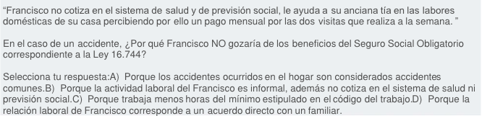

Responda y justifique:

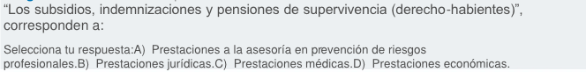

Responda y justifique:

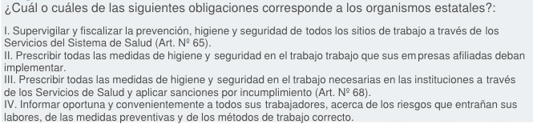

Responda y justifique: